

**Buletin informativ - Numărul 4**



**În continuare...**

* Eveniment multiplicator
* Transfer de experiență
* A 5-a ediție a IDEAL GAME - Întâlnire în Germania (Paderborn)
* Crearea de manuale

**Despre ce este vorba în IDEAL GAME?**

Mini-creatorul de jocuri serioase IDEAL-GAME este rezultatul unui proiect Erasmus+ cu același nume (IDEAL-GAME - Improving didactis, education and learning in higher education with the Online Serious Game Creator [ IDEAL-GAME]), desfășurat în cooperare cu 5 parteneri diferiți din 4 țări diferite.

Acest instrument promovează implementarea universală a mini-jocurilor serioase în viața universitară de zi cu zi. Instrumentul ar trebui să fie cât mai simplu și mai ușor de utilizat.

Un total de 8 tipuri de jocuri cu aplicabilitate universală sunt acum disponibile pe IDEAL-GAME Creator. Acestea sunt după cum urmează

Dar acesta nu este sfârșitul poveștii. Dacă aveți sugestii pentru jocuri noi, dacă vedeți îmbunătățiri, vă rugăm să ne contactați și să luați legătura cu noi. Suntem dispuși să creăm mai multe jocuri pentru IDEAL-GAM E Creator.

**Jocuri serioase**

**Obțineți acces la IDEAL-GAME**

https://idealgame.eduproject.eu/

**Ce trebuie să fac pentru a juca jocuri?**

Pentru a juca jocuri pe IDEAL-GAME Creator nu sunt necesare date personale. Pentru înregistrare sunt necesare doar o adresă de e-mail și o parolă.

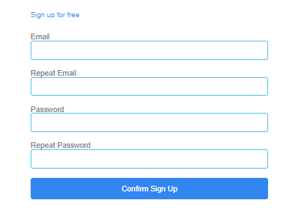

**Cum să vă conectați cu IDEAL GAME:**

Vizitați site-ul nostru:

https://ideal-game.eduproject.eu/

sau contactați partenerul din țara dvs. de origine! (detalii pe site-ul web)

**Doriți să fiți ținut la curent?**

Apoi, vizitați și canalele noastre de socializare:

IDEAL GAME Facebook:

https://www.facebook.com/Erasmus-Project-IDEAL-GAME-100195691949187/?view_public_ for=100195691949187

IDEAL GAME Twitter:

@IdealGame3

**Jocuri - Partea 2**

|  |  |
| --- | --- |
|  | **Joc de conversație**  Jocul conversației constă în alegerea unui răspuns corect din două răspunsuri posibile. Pentru aceasta, se creează o afirmație sau o întrebare și două răspunsuri posibile. Dacă este ales răspunsul corect, jucătorii primesc o nouă întrebare/ enunț și trebuie să aleagă din nou între două răspunsuri. |
|  | **Joc de întrebări și răspunsuri**  Jocul constă în alegerea unui răspuns corect din patru răspunsuri posibile. Se creează o întrebare și patru răspunsuri posibile. Jucătorii trebuie să aleagă răspunsul corect. |
|  | **Explorați campusul**  Jocul de explorare oferă posibilitatea de a face misiuni pe imagini. Se selectează o imagine și posibile locuri sau obiecte, iar jucătorii trebuie să le numească corect. |
|  | **Joc de macara**  Jocul Crane Game oferă posibilitatea de a aranja corect textele. Pentru aceasta, extrase din texte sunt afișate sub forma unor containere care trebuie așezate în ordinea corectă pe un cargobot pentru a produce textul corect. Jucătorii trebuie să selecteze secțiunile de text în ordinea corectă pe cargobot. În cele din urmă, rezultatul este un text. |